BEUMER Group eröffnet neuen Standort in Dortmund:
Deutlich mehr als nur ein neues Büro

Aktuelle Megatrends beeinflussen auch, wie wir zukünftig zusammenarbeiten. Zukunftsweisende Einrichtungskonzepte in Büros sind ein zentraler Erfolgsfaktor. Das hat sich die BEUMER Maschinenfabrik in Beckum gesagt und setzt bei ihrem neuen Standort in Dortmund konsequent auf New Work: Die Räume selbst sind nach neuesten Gesichtspunkten designt und aufgeteilt. Damit will BEUMER einen maximalen Mehrwert für die Mitarbeitenden schaffen und neue Software-Spezialisten ins Team holen.

Die Arbeitswelt verändert sich stetig. Mitarbeiterinnen und Mitarbeiter möchten ihr Leben flexibler gestalten, selbstbestimmter arbeiten und damit produktiver sein. Das kann Sebastian Sickmann nur bestätigen. Seit 2019 ist er bei der BEUMER Maschinenfabrik beschäftigt und am Universitäts-Standort Dortmund als Teamleader für die BG.evolution verantwortlich. Diese Ausgründung des Systemanbieters verfolgt das Ziel, digitale Innovationen und neue Technologien in das Unternehmen zu tragen, um Kundenprobleme zu lösen. Das Team pflegt enge Beziehungen zu Forschungseinrichtungen, Instituten und Start-ups und profitiert dort auch von der Verbindung zur Technischen Universität (TU) Dortmund. Im Juni ist Sickmann zusammen mit der kompletten BG.evolution und Mitarbeitern der BEUMER Abteilung Software Solutions in ein neues Büro im Technologiepark Dortmund umgezogen.

Die räumliche Nähe zum Fraunhofer-Institut für Materialfluss und Logistik (Fraunhofer IML) ist bewusst gewählt. Das Institut kümmert sich um Logistik-Planung, Forschung und Entwicklung mit dem Schwerpunkt technische Logistik und IT und hat enge Verbindungen zur TU. „Unser Ziel war es, mit unserem neuen Standort nahe an die Universität zu rücken und dort Arbeitsräume zu schaffen. Insbesondere wollen wir damit auch Interesse bei angehenden IT-Spezialisten wecken“, sagt Dr. Jörn Fontius. Seit Mai 2021 ist er CEO der BEUMER Maschinenfabrik in Beckum. Doch um Nachwuchs für ein Unternehmen zu gewinnen, bedarf es mehr als nur spannende Aufgaben. Dem Unternehmen war es wichtig, dass sich die Mitarbeitenden wohl fühlen und gern ins Büro kommen. Deshalb hat es sich mit der Kölner BICG Business Innovation Consulting Group Berater ins Boot geholt.

Um sicherzugehen, dass die neue Umgebung den Anforderungen und Bedarfen auch tatsächlich entsprechen würde, hat BICG-Projektmanagerin Fiona Funder mit ihren Kollegen nicht nur eine moderne Arbeitswelt für den neuen Standort kreiert und ein Bürokonzept entworfen. Sie hat die Mitarbeitenden von Anfang an mitgenommen und sie beim Prozess begleitet.

Dazu galt es zuerst, das Team kennenzulernen. Wie sieht die Zusammenarbeit in der Gruppe und mit anderen Abteilungen aus? Wie wird die Kultur gelebt? Und wie laufen die Prozesse ab? „Wir starteten mit Interviews und Workshops, um Input aus unterschiedlichen Perspektiven und Hierarchiestufen einzuholen“, beschreibt Fiona Funder. Damit stand der erste Entwurf für das Raumkonzept. Anschließend ging es um Details wie die Ausstattung und die Funktion der Meetingräume. Auch dabei wurden die Mitarbeitenden eingebunden.

„Bei den Gesprächen stellte sich heraus, dass es eine Gruppe gibt, die besonders viele Workshops abhält. Das erfordert Meetingräume mit White-Boards, um rasch etwas notieren zu können, sowie rollbare Smartboards. Eine andere Gruppe arbeitet verstärkt an der Prototypenentwicklung. Sie benötigen vor allem Platz. So entstanden geschlossene Büros und offene Kooperationsflächen. Dazu kamen eine Sitztribüne neben der Kaffeeküche sowie überall verteilt Ecken für den spontanen Austausch – auch „Gravity-Points“ genannt. Das Herzstück ist eine kleine Agora (Marktplatz in der Antike). „Entstanden ist ein Mix aus unterschiedlichen Raummodulen. Wir haben zusammen diskutiert und getestet, bis alles passte“, sagt Fiona Funder.

BEUMER Mitarbeiter Sebastian Sickmann ist von der angenehmen Atmosphäre und dem modernen Mobiliar begeistert. Zudem kann er seinen Arbeitsplatz nach dem „Clean-Desk“-Prinzip frei wählen. „Das flexible Raumkonzept und die verschiebbaren Wände ermöglichen es mir auch, mich in Ruhe mit meinen Kollegen zum Brainstormen zurückziehen zu können.“ Das Team nennt das die „Collaboration Areas“.

In Richtung IT- und Data-Analytics wird es in einer Region wie Beckum eher schwieriger, junge potenzielle Mitarbeitende zu finden: „Das ist zwar nicht unmöglich, aber Familienwerte überzeugen nicht jeden“, weiß Fontius. Daher hat BEUMER seinen neuen Standort bewusst gewählt. Im Umfeld der TU Dortmund liegt der Fokus auf Innovation und Software. Damit will der Geschäftsführer die Fachkräfte gewinnen, für die ein Umzug ins Münsterland eine Herausforderung darstellt. „Wir suchen junge Software-Entwickler, die Lust haben, an Innovationen oder in der Forschung und Entwicklung mitzuarbeiten“, sagt Fontius. Dazu kommen Stellen im klassischen IT-Support. In Dortmund werden zudem auch IT-Kaufleute ausgebildet.

„Durch unser eigenes Büro rücken wir nochmal näher an den Standort heran. Wir freuen uns auf eine weiterhin erfolgreiche Zusammenarbeit mit unseren Partnern im Dortmunder Netzwerk", sagt Sebastian Sickmann von der BG.evolution. Die meisten aus diesem Team wohnen in Dortmund oder im Ruhrgebiet. Aufgrund kürzerer Anfahrtswege mache es Sinn, dass sie hier ihren Heimathafen haben – und auch aus Nachhaltigkeitsgründen, ist er überzeugt.

5.404 Zeichen inkl. Leerzeichen

Meta Title: BEUMER eröffnet Standort in Dortmund nach dem New-Work-Prinzip.

Meta Description: BEUMER setzt beim neuen Standort in Dortmund auf New Work: Die Räume sind nach neuesten Gesichtspunkten gestaltet und aufgeteilt. Damit will der Systemanbieter unter anderem IT-Spezialisten anziehen.

Keywords: BEUMER Group; hybrides Arbeiten; BEUMER; Dortmund, BG.evolution; Software Solutions; Technologiepark Dortmund; New Work; TU Dortmund
Social Media: Flexible Einrichtungskonzepte in Büros sind für Unternehmen ein zentraler Erfolgsfaktor. Das hat sich auch die BEUMER Maschinenfabrik in Beckum gesagt und setzt bei ihrem neuen Standort in Dortmund konsequent auf New Work: Dabei geht es nicht nur um flexible Arbeitszeitgestaltung. Die Räume selbst sind nach neuesten Gesichtspunkten geformt und aufgeteilt. Damit will BEUMER einen maximalen Mehrwert für die Mitarbeitenden schaffen und neue IT-Spezialisten im Bereich Software Solutions ins Team holen.

Bildunterschriften:
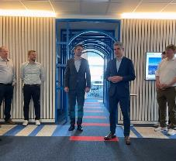
Bild 1: Rudolf Hausladen, CEO BEUMER Group (Mitte rechts) und Dr. Jörn Fontius, Managing Director BEUMER Maschinenfabrik, bei der offiziellen Eröffnung des neuen Standorts in Dortmund.

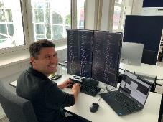
Bild 2: Der Arbeitsplatz kann nach dem „Clean-Desk“-Prinzip frei gewählt werden.
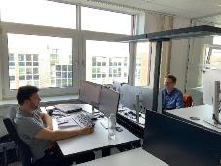
Bild 3: Ausgelegt ist das Büro für ein effizientes Zusammenarbeiten.

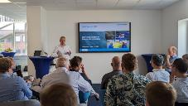
Bild 4: BEUMER Mitarbeitende des Bereichs Software Solutions nutzen die Räume des neuen Standorts für ihren Summit – hier in der Agora.

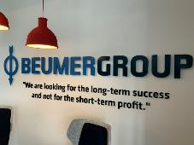
Bild 5: Mit ihrem neuen Büro in Dortmund will die BEUMER Group vor allem auch junge Nachwuchskräfte anlocken – für den langfristigen Erfolg.

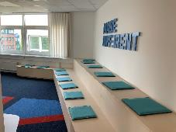
Bild 6: Die Sitztribüne lädt ein, sich mit Kolleginnen und Kollegen zu treffen.

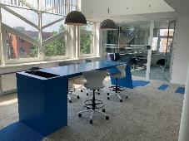
Bild 7: Genug Platz für gemeinsamen Austausch ist überall vorhanden.

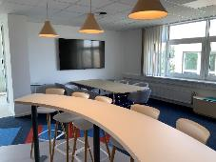
Bild 8: In den Besprechungsräumen wurden zusätzlich große Bildschirme installiert.

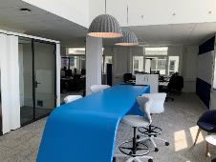a
Bild 9: Die angenehme Atmosphäre und das moderne Mobiliar begeistern.
Bildnachweis: BEUMER Group GmbH & Co. KG

Die druckfähigen Bilder finden Sie hier zum Download.

Die BEUMER Group ist ein international führender Hersteller von Intralogistiksystemen in den Bereichen Fördern, Verladen, Palettieren, Verpacken, Sortieren und Verteilen. Mit 5.400 Mitarbeitern erwirtschaftet die BEUMER Group einen Jahresumsatz von etwa 1 Mrd. Euro. Die BEUMER Group und ihre Gruppengesellschaften und Vertretungen bieten ihren Kunden weltweit hochwertige Systemlösungen sowie ein ausgedehntes Customer-Support-Netzwerk in zahlreichen Branchen, wie Schütt- und Stückgut, Nahrungsmittel/Non-food, Bauwesen, Versand, Post und Gepäckabfertigung an Flughäfen.

Mehr Informationen unter: www.beumer.com

